Travails of Faith: The Very First World War
- Bereishit Ch. 14:1-12
א וַיְהִ֗י בִּימֵי֙ אַמְרָפֶ֣ל מֶֽלֶךְ־שִׁנְעָ֔ר אַרְי֖וֹךְ מֶ֣לֶךְ אֶלָּסָ֑ר כְּדָרְלָעֹ֨מֶר֙ מֶ֣לֶךְ עֵילָ֔ם וְתִדְעָ֖ל מֶ֥לֶךְ גּוֹיִֽם: ב עָשׂ֣וּ מִלְחָמָ֗ה אֶת־בֶּ֨רַע֙ מֶ֣לֶךְ סְדֹ֔ם וְאֶת־בִּרְשַׁ֖ע מֶ֣לֶךְ עֲמֹרָ֑ה שִׁנְאָ֣ב | מֶ֣לֶךְ אַדְמָ֗ה וְשֶׁמְאֵ֨בֶר֙ מֶ֣לֶךְ צְבוֹיִ֔ם וּמֶ֥לֶךְ בֶּ֖לַע הִיא־צֹֽעַר: ג כָּל־אֵ֨לֶּה֙ חָֽבְר֔וּ אֶל־עֵ֖מֶק הַשִּׂדִּ֑ים ה֖וּא יָ֥ם הַמֶּֽלַח: ד שְׁתֵּ֤ים עֶשְׂרֵה֙ שָׁנָ֔ה עָֽבְד֖וּ אֶת־כְּדָרְלָעֹ֑מֶר וּשְׁלֹֽשׁ־עֶשְׂרֵ֥ה שָׁנָ֖ה מָרָֽדוּ: ה וּבְאַרְבַּע֩ עֶשְׂרֵ֨ה שָׁנָ֜ה בָּ֣א כְדָרְלָעֹ֗מֶר וְהַמְּלָכִים֙ אֲשֶׁ֣ר אִתּ֔וֹ וַיַּכּ֤וּ אֶת־רְפָאִים֙ בְּעַשְׁתְּרֹ֣ת קַרְנַ֔יִם וְאֶת־הַזּוּזִ֖ים בְּהָ֑ם וְאֵת֙ הָֽאֵימִ֔ים בְּשָׁוֵ֖ה קִרְיָתָֽיִם: ו וְאֶת־הַֽחֹרִ֖י בְּהַֽרֲרָ֣ם שֵׂעִ֑יר עַ֚ד אֵ֣יל פָּארָ֔ן אֲשֶׁ֖ר עַל־הַמִּדְבָּֽר: ז וַיָּשֻׁ֠בוּ וַיָּבֹ֜אוּ אֶל־עֵ֤ין מִשְׁפָּט֙ הִ֣וא קָדֵ֔שׁ וַיַּכּ֕וּ אֶת־כָּל־שְׂדֵ֖ה הָֽעֲמָֽלֵקִ֑י וְגַם֙ אֶת־הָ֣אֱמֹרִ֔י הַיּשֵׁ֖ב בְּחַֽצֲצֹ֥ן תָּמָֽר: ח וַיֵּצֵ֨א מֶֽלֶךְ־סְדֹ֜ם וּמֶ֣לֶךְ עֲמֹרָ֗ה וּמֶ֤לֶךְ אַדְמָה֙ וּמֶ֣לֶךְ צְבוֹיִ֔ם (כתיב צביים) וּמֶ֥לֶךְ בֶּ֖לַע הִוא־צֹ֑עַר וַיַּֽעַרְכ֤וּ אִתָּם֙ מִלְחָמָ֔ה בְּעֵ֖מֶק הַשִּׂדִּֽים: ט אֵ֣ת כְּדָרְלָעֹ֜מֶר מֶ֣לֶךְ עֵילָ֗ם וְתִדְעָל֙ מֶ֣לֶךְ גּוֹיִ֔ם וְאַמְרָפֶל֙ מֶ֣לֶךְ שִׁנְעָ֔ר וְאַרְי֖וֹךְ מֶ֣לֶךְ אֶלָּסָ֑ר אַרְבָּעָ֥ה מְלָכִ֖ים אֶת־הַֽחֲמִשָּֽׁה: י וְעֵ֣מֶק הַשִּׂדִּ֗ים בֶּֽאֱרֹ֤ת בֶּֽאֱרֹת֙ חֵמָ֔ר וַיָּנֻ֛סוּ מֶֽלֶךְ־סְדֹ֥ם וַֽעֲמֹרָ֖ה וַיִּפְּלוּ־שָׁ֑מָּה וְהַנִּשְׁאָרִ֖ים הֶ֥רָה נָּֽסוּ: יא וַיִּקְח֠וּ אֶת־כָּל־רְכֻ֨שׁ סְדֹ֧ם וַֽעֲמֹרָ֛ה וְאֶת־כָּל־אָכְלָ֖ם וַיֵּלֵֽכוּ:
יב וַיִּקְח֨וּ אֶת־ל֧וֹט וְאֶת־רְכֻשׁ֛וֹ בֶּן־אֲחִ֥י אַבְרָ֖ם וַיֵּלֵ֑כוּ וְה֥וּא ישֵׁ֖ב בִּסְדֹֽם:
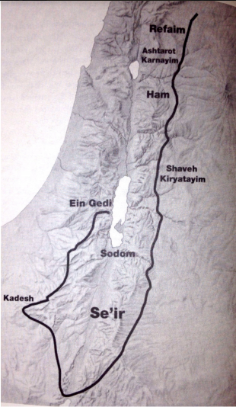
1 Now it came to pass in the days of Amraphel the king of Shinar, Arioch the king of Ellasar, Chedorlaomer the king of Elam, and Tidal the king of Goyim. 2 That they waged war with Bera the king of Sodom and with Birsha the king of Gomorrah, Shineab the king of Admah, and Shemeber the king of Zeboiim, and the king of Bela, which is Zoar. 3 All these joined in the valley of Siddim, which is the Dead Sea. 4 For twelve years they served Chedorlaomer, and for thirteen years they rebelled. 5 And in the fourteenth year, Chedorlaomer came, and the kings who were with him, and they smote the Rephaim in Ashteroth Karnaim and the Zuzim in Ham, and the Emim in Shaveh Kiriathaim. 6 And the Horites in their mountain Seir, until the plain of Paran, which is alongside the desert. 7 And they returned and came to Ein Mishpat, which is Kadesh, and they smote the entire field of the Amalekites, and also the Amorites who dwelt in Hazezon Tamar. 8 And the king of Sodom and the king of Gomorrah and the king of Admah and the king of Zeboiim, and the king of Bela, which is Zoar, came forth, and they engaged them in battle in the valley of Siddim. 9 With Chedorlaomer the king of Elam and Tidal the king of Goyim and Amraphel the king of Shinar and Arioch the king of Ellasar, four kings against the five. 10 Now the valley of Siddim was [composed of] many clay pits, and the kings of Sodom and Gomorrah fled and they fell there, and the survivors fled to a mountain. 11 And they took all the possessions of Sodom and Gomorrah and all their food, and they departed. 12 And they took Lot and his possessions, the son of Abram's brother, and they departed, and he was living in Sodom.
- Shemot 15:14-16
14 Peoples heard, they trembled; a shudder seized the inhabitants of Philistia. 15 Then the chieftains of Edom were startled; [as for] the powerful men of Moab, trembling seized them; all the inhabitants of Canaan melted. 16 May dread and fright fall upon them; with the arm of Your greatness may they become as still as a stone, until Your people cross over, O Lord, until this nation that You have acquired crosses over.
- Bamidbar 22:2-3
2 Balak the son of Zippor saw all that Israel had done to the Amorites. 3 Moab became terrified of the people
- Radak (R. David Kimchi, France, 12th-13th c.), Bereishit 14
ואעפ"כ נצחום כי מה' היתה כדי שיעשה אברהם שם במלחמה ההיא כמו שהבטיחו ואמר לו ואגדלה שמך. וכדי להראות לעולם צדקת אברהם ובטחונו באל בכל לב, כי הם נצחו חמשה מלכים ואעפ"כ רדף הוא אחריהם במעט עם, ועליו ועל כיוצא בו נאמר ובוטח בה' ישוגב (משלי כ"ט כ"ה) וכדי להגדיל המעשה עוד הוסיף ואמר ארבעה מלכים את החמשה:
- Abraham’s Journey, p. 129
When Jews are accused of crimes they never committed, the assimilated Jew who is estranged from his people and thinks that he is completely integrated into the non-Jewish community is still regarded as Jewish. Assimilation does not protect a Jew from sharing in Jewish destiny. “They took Lot, Abram’s brother’s son, who lived in Sodom, and his goods, and departed” (Gen 14:12), even though he was a full-fledged, complete Sodomite. This story is relevant because it is telling us not about one single event, but about a recurring feature of Jewish history.
- Bereishit Ch. 14:13-24
יג וַיָּבֹא֙ הַפָּלִ֔יט וַיַּגֵּ֖ד לְאַבְרָ֣ם הָֽעִבְרִ֑י וְהוּא֩ שֹׁכֵ֨ן בְּאֵֽלֹנֵ֜י מַמְרֵ֣א הָֽאֱמֹרִ֗י אֲחִ֤י אֶשְׁכֹּל֙ וַֽאֲחִ֣י עָנֵ֔ר וְהֵ֖ם בַּֽעֲלֵ֥י בְרִֽית־אַבְרָֽם: יד וַיִּשְׁמַ֣ע אַבְרָ֔ם כִּ֥י נִשְׁבָּ֖ה אָחִ֑יו וַיָּ֨רֶק אֶת־חֲנִיכָ֜יו יְלִידֵ֣י בֵית֗וֹ שְׁמֹנָ֤ה עָשָׂר֙ וּשְׁל֣שׁ מֵא֔וֹת וַיִּרְדֹּ֖ף עַד־דָּֽן: טו וַיֵּֽחָלֵ֨ק עֲלֵיהֶ֧ם | לַ֛יְלָה ה֥וּא וַֽעֲבָדָ֖יו וַיַּכֵּ֑ם וַיִּרְדְּפֵם֙ עַד־חוֹבָ֔ה אֲשֶׁ֥ר מִשְּׂמֹ֖אל לְדַמָּֽשֶׂק: טז וַיָּ֕שֶׁב אֵ֖ת כָּל־הָֽרְכֻ֑שׁ וְגַם֩ אֶת־ל֨וֹט אָחִ֤יו וּרְכֻשׁוֹ֙ הֵשִׁ֔יב וְגַ֥ם אֶת־הַנָּשִׁ֖ים וְאֶת־הָעָֽם: יז וַיֵּצֵ֣א מֶֽלֶךְ־סְדֹם֘ לִקְרָאתוֹ֒ אַֽחֲרֵ֣י שׁוּב֗וֹ מֵֽהַכּוֹת֙ אֶת־כְּדָרְלָעֹ֔מֶר וְאֶת־הַמְּלָכִ֖ים אֲשֶׁ֣ר אִתּ֑וֹ אֶל־עֵ֣מֶק שָׁוֵ֔ה ה֖וּא עֵ֥מֶק הַמֶּֽלֶךְ:
13 And the fugitive came and he told Abram the Hebrew, and he was living in the plain of Mamre the Amorite, the brother of Eshkol and the brother of Aner, who were Abram's confederates. 14 And Abram heard that his kinsman had been taken captive, and he armed his trained men, those born in his house, three hundred and eighteen, and he pursued [them] until Dan. 15 And he divided himself against them at night, he and his servants, and smote them, and pursued them until Hobah, which is to the left of Damascus. 16 And he restored all the possessions, and also Lot his brother and his possessions he restored, and also the women and the people. 17 And the king of Sodom came out toward him, after his return from smiting Chedorlaomer and the kings who were with him, to the valley of Shaveh, which is the valley of the king.
Genesis: From Creation to Covenant (R. Zvi Grumet, Israel), 152-153
Someone, an anonymous refugee, comes to tell Abram that his nephew has been taken captive. The anonymity of the refugee indicates that someone knows Abram is nearby, that Abram cares, and that Abram might do something about it.
- Abraham’s Journey, 129
Hazal suggest that Og brought Abraham the news because he hoped Abraham would be killed and he could then marry Sarah (Gen. Rabbah 42:8). But I believe that Og had another motive. Og has the intuition of a non-Jew that whatever physical power could not accomplish, Abraham--with his determination, spiritual leadership, devotion, and dedication--would accomplish.
- דעת מקרא, שעח-שעט
(יג) העברי- ונתן לומר שנזקק הכתוב לכנוי 'העברי' כדי להשיב לך על השאלה, מה ראה הפליט לבוא דוקא על אברם? -- כי ידע, שלוט אף הוא 'עברי'. ועוד ידע, שלאברם מעמד נכבד בארץ, וגדולי האמורי בהר נמנים עם 'בעלי ברית-אברם'. (יד) וישמע אברם כי נשבה אחיו- ושם קראו 'בן-אחי אברם' וכאן קראו 'אחיו', להטעים שאברם התעלם מן מעשה 'הפרדה', ודבק באחוה, כמאמרו שם: כי אנשים אחים אנחנו (יג ח). ומתוך דבקות זו באחוה החליט לעשות מלחמה נגד הרבים שכבשו בפעל את כל מרחבי הארץ, הכל כמצות הנביא: ומבשרך לא תתעלם (ישעיהו נח:ז) שמנה עשר ושלש מאות- נקט הכתוב מספר מדקדק כדי להטעים שעלה בידי אברם לגבר במספר מועט של חילים (באפן יחסי) על חילותיהם של כדרלעמר וחבריו.
- Shoftim 7:6-12
7 And the Lord said to Gideon, "With the three hundred men who lapped I will save you… 12 Now the Midianites and the Amalekites and all those of the East camped in the valley, as numerous as locusts; their camels without numbers; as numerous as the sand which is upon the seashore.
- Shmuel I 14:6
And Jonathan said to the youth, who bore his weapons, "Come, and let us go to the garrison of these uncircumcised; perhaps the Lord will act on our behalf, for with the Lord there is no limitation to save with many or with few."
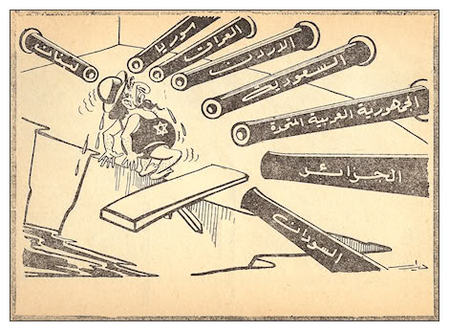  The mouths of the guns of eight Arab countries: Sudan, Algeria, United Arab Republic, Saudi Arabia, Jordan, Iraq, Syria and Lebanon. Al Jarida , Beirut, May 31, 1967 | 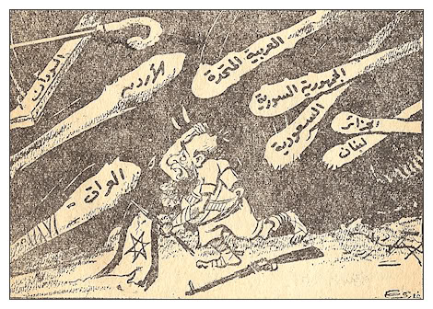  The clubs fall on the head of Israel: Israel asks: Where can I run? Al Goumhourya , Baghdad, June 6, 1967
- Rashi, Bereishit 14:2
Amraphel: This is Nimrod, who said (אָמַר) to Abram, “Fall (פּוֹל) into the fiery furnace.”
- Shoftim 7:16-21
16 And he divided the three hundred men into three companies, and gave trumpets into the hands of all of them, and empty pitchers with torches inside the pitchers... 20 And the three companies blew the trumpets, and broke the pitchers; and they cried, "The sword for the Lord and for Gideon."
- Six Days of War: June 1967 and the Making of the Modern Middle East (Michael Oren, Israel)
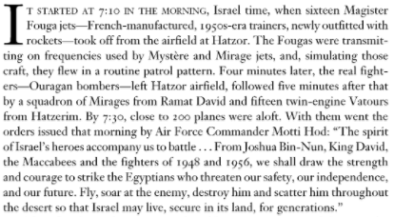 | 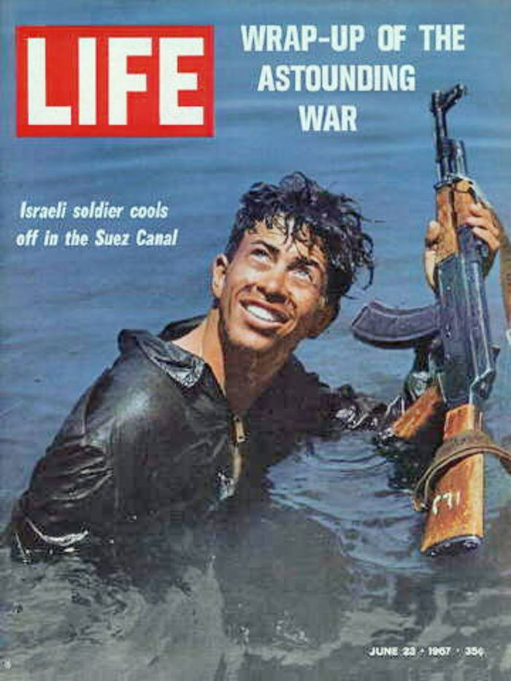  “I will never forget my father rushing to the breakfast table, waving a copy of Life. On the cover was a photo of an Israeli soldier chest-deep in the Suez Canal, a captured Kalashnikov brandished over his head. “You see that?” he shouted. “That is what we can do!” And then he kissed the picture.”
- Midrash Tanchuma, Lekh-Lekha, p. 64; Midrash Bereishit Rabbah 42:5
תנחומא- ויצא מלך סדום לקראתו וגו' הוא עמק המלך- מן אותה שעה נקרא עמק המלך. ואי זה מלך? זה אברהם שנצח את כל המלכים וחיילותיהם. ב"ר- אל עמק שוה הוא עמק המלך, ר' ברכיה ור' חלבו בשם ר' שמואל בן נחמן: ששם השוו כל האומות ואמרו לאברהם: תהי מלך עלינו
- Abraham’s Journey, 131
The episode of the warring kings teaches us many things. First, the Jew is caught in a titanic struggle between two powerful blocs in world history. A Jew can never be an outsider to great events; he is always entangled, against his will, in great events that take place. Second, even though Abraham rejected both ideologies--the ideology of pleasure and the ideology of power--he had to side with one of them, because the other had captured Lot. Third, when caught in the whirlwind of history, the Jew is carried like a leaf in the dark autumnal night; there is no difference between a loyal Jew and an assimilated Jew, between Abraham and Lot. On the contrary, Lot was more exposed to danger. Fourth, Abraham must understand that his destiny is one of loneliness. Such is the unfolding of the great drama of Jewish existence.
- Bereishit 14:18-24
יח וּמַלְכִּי־צֶ֨דֶק֙ מֶ֣לֶךְ שָׁלֵ֔ם הוֹצִ֖יא לֶ֣חֶם וָיָ֑יִן וְה֥וּא כֹהֵ֖ן לְאֵ֣ל עֶלְיֽוֹן: יט וַיְבָֽרֲכֵ֖הוּ וַיֹּאמַ֑ר בָּר֤וּךְ אַבְרָם֙ לְאֵ֣ל עֶלְי֔וֹן קֹנֵ֖ה שָׁמַ֥יִם וָאָֽרֶץ: כ וּבָרוּךְ֙ אֵ֣ל עֶלְי֔וֹן אֲשֶׁר־מִגֵּ֥ן צָרֶ֖יךָ בְּיָדֶ֑ךָ וַיִּתֶּן־ל֥וֹ מַֽעֲשֵׂ֖ר מִכֹּֽל: כא וַיֹּ֥אמֶר מֶֽלֶךְ־סְדֹ֖ם אֶל־אַבְרָ֑ם תֶּן־לִ֣י הַנֶּ֔פֶשׁ וְהָֽרְכֻ֖שׁ קַח־לָֽךְ: כב וַיֹּ֥אמֶר אַבְרָ֖ם אֶל־מֶ֣לֶךְ סְדֹ֑ם הֲרִמֹ֨תִי יָדִ֤י אֶל־יְהֹוָה֙ אֵ֣ל עֶלְי֔וֹן קֹנֵ֖ה שָׁמַ֥יִם וָאָֽרֶץ: כג אִם־מִחוּט֙ וְעַ֣ד שְׂרֽוֹךְ־נַ֔עַל וְאִם־אֶקַּ֖ח מִכָּל־אֲשֶׁר־לָ֑ךְ וְלֹ֣א תֹאמַ֔ר אֲנִ֖י הֶֽעֱשַׁ֥רְתִּי אֶת־אַבְרָֽם: כד בִּלְעָדַ֗י רַ֚ק אֲשֶׁ֣ר אָֽכְל֣וּ הַנְּעָרִ֔ים וְחֵ֨לֶק֙ הָֽאֲנָשִׁ֔ים אֲשֶׁ֥ר הָֽלְכ֖וּ אִתִּ֑י עָנֵר֙ אֶשְׁכֹּ֣ל וּמַמְרֵ֔א הֵ֖ם יִקְח֥וּ חֶלְקָֽם:
18 And Malchizedek the king of Salem brought out bread and wine, and he was a priest to the Most High God. 19 And he blessed him, and he said, "Blessed be Abram to the Most High God, Who possesses heaven and earth. 20 And blessed be the Most High God, Who has delivered your adversaries into your hand," and he gave him a tithe from all. 21 And the king of Sodom said to Abram, "Give me the souls, and the possessions take for yourself." 22 And Abram said to the king of Sodom, "I raise my hand to the Lord, the Most High God, Who possesses heaven and earth. 23 Neither from a thread to a shoe strap, nor will I take from whatever is yours, that you should not say, 'I have made Abram wealthy.' 24 Exclusive of what the lads ate, and the share of the men who went with me; Aner, Eshkol, and Mamre they shall take their share."

- Ohr HaChaim (R. Chaim ibn Attar, Morocco-Israel, 18th c.), Bereishit 20:18
ומלכי צדק וגו'. רבותינו אמרו (נדרים לב:) כי הוא שם. וטעם שהפסיק בענין מלך שלם בין יציאת מלך סדום להודעת דבריו אל אברהם וכו', להגיד שבח הצדיקים מה בינם לבין הרשעים כי מלך סדום יצא לקראת אברהם לראות פניו ריקם הגם שאליו יחויב להקביל פני אברהם במנחה כיד המלך והוא הרשע יצא בידים ריקניות, ושם הצדיק מבלי חיוב נדיבות יעץ והקביל פניו בלחם ויין:
- Yalkut Shimoni, 76
אמר הקב"ה: אברהם קרא אותו יראה, שנאמר: ויקרא אברהם שם המקום ההוא ה' יראה אשר יאמר היום בהר ה' יראה, ושם קרא אותו שלם, שנאמר: ומלכי צדק מלך שלם הוציא לחם ויין וגו', אם אני קורא אותו יראה כדרך שקראו אברהם, שם צדיק ומתרעם, ואם אני קורא אותו שלם כדרך שקראו שם, אברהם צדיק ומתרעם, אלא הריני קורא אותו בדרך שקראו אותו שניהם: ירושלים - יראה שלום.
- The Poetry of Yehuda Amichai (Yehuda Amichai, Israel, 20th c.), p. 81
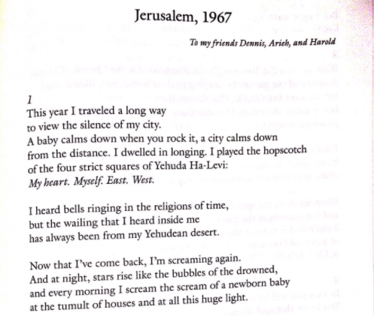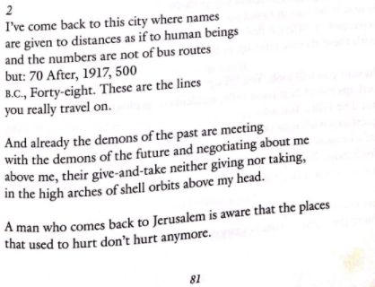
- דעת מקרא, שפט
(יח) לאל עליון- גם הגויים עובדי 'אלוהים אחרים' ידעו שיש אל עליון, אלא העדיפו לעבד את ה'אחרים' מפני הטעם שפרש הרמב"ם בפתח הל' עבודה זרה (יט) ברוך אברם לאל עליון- 'אהוב הוא אברהם לאל עליון ומברך בכל מיני ברכות, ולכן בכל אשר יפנה יצליח' (ריש"ר). וכך נעשתה הבטחת ה' לאברם 'ונברכו בך כל משפחת האדמה'
- Rambam (R. Moshe b. Maimon, Egypt, 12th c.), Laws of Avodah Zara, 1:1
During the times of Enosh, mankind made a great mistake, and the wise men of that generation gave thoughtless counsel. Enosh himself was one of those who erred.
Their mistake was as follows: They said God created stars and spheres with which to control the world. He placed them on high and treated them with honor, making them servants who minister before Him. Accordingly, it is fitting to praise and glorify them and to treat them with honor. [They perceived] this to be the will of God, blessed be He, that they magnify and honor those whom He magnified and honored, just as a king desires that the servants who stand before him be honored. Indeed, doing so is an expression of honor to the king.
This message was conveyed by Jeremiah, who declared (10:7-8): "Who will not fear You, King of the nations, for to You it is fitting. Among all the wise men of the nations and in all their kingdoms, there is none like You. They have one foolish and senseless [notion. They conceive of their] empty teachings as wood;" i.e., all know that You alone are God. Their foolish error consists of conceiving of this emptiness as Your will.
- Ramban (R. Moshe b. Nachman, Spain, 12th c.), Bereishit 14:18
It mentions that he is the priest of the Most High Gd to make it know that Avraham never would have given a tithe to a priest of other gods, but since he knew that Malchitzedek was the priest of the Most High Gd he gave him a tithe for the honor of HaShem. The hint to Avraham in this was that the House of Gd would be in that place and there his descendants would bring their tithes and offerings, and there they would bless the Lord.
- Shacharit Amidah
בָּרוּךְ אַתָּה ה' אֱלקינוּ וֵאלקי אֲבותֵינוּ. אֱלקי אַבְרָהָם. אֱלקי יִצְחָק. וֵאלקי יַעֲקב. הָאֵ-ל הַגָּדול הַגִּבּור וְהַנּורָא אֵ-ל עֶלְיון.
- R. Avraham Ibn Ezra (Spain, 12th c.), Bereishit 14:19
כי כהוגן דבר ויפה עשה שבירך אברם בתחילה, בעבור שהתנדב להושיע אשר נשבו ואחר כן אמר: וברוך השם שעזרו ונתן צריו בידו.
- Radak, Bereishit 14:20
ויתן לו מעשר מכל - המפרשים פירשו, כי אברם נתן למלכי צדק מעשר מהמקנה והרכוש אשר הציל לפי שהיה כהן לאל עליון; ואדוני אבי ז"ל פירש כי מלכי צדק נתן לאברהם בשכרו המעשר מן הדין, כי המלך סדם אמר לאברם תן לי הנפש והרכוש קח לך, ואברהם אמר אם מחוט ועד שרוך נעל, אמר מלכי צדק לאברהם מן הדין תוכל לקחת המעשר מן הכל ולא תקח דבר ממלך סדם כי שלך הוא המעשר מן הדין, כי כל מציל ממון חבירו המעשר הוא שלו על שטרח להצילו, ונכון הוא הפירוש, כי יש לתמוה לדעת המפרשים איך היה נותן אברם משל מלך סדם למלכי צדק והוא לא רצה לקחת לעצמו ויתן לאחרים, זה לא יתכן:
- Yeshayahu 51:1-2
שִׁמְע֥וּ אֵלַ֛י רֹ֥דְפֵי צֶ֖דֶק מְבַקְשֵׁ֣י ה' הַבִּ֙יטוּ֙ אֶל־צ֣וּר חֻצַּבְתֶּ֔ם וְאֶל־מַקֶּ֥בֶת בּ֖וֹר נֻקַּרְתֶּֽם: הַבִּ֙יטוּ֙ אֶל־אַבְרָהָ֣ם אֲבִיכֶ֔ם וְאֶל־שָׂרָ֖ה תְּחֽוֹלֶלְכֶ֑ם כִּֽי־אֶחָ֣ד קְרָאתִ֔יו וַֽאֲבָֽרְכֵ֖הוּ וְאַרְבֵּֽהוּ:
1 Hearken to Me, you pursuers of righteousness, you seekers of the Lord; look at the rock whence you were hewn and at the hole of the pit whence you were dug.
2 Look at Abraham your father and at Sarah who bore you, for when he was but one I called him, and I blessed him and made him many.
- Ha’amek Davar (R. Naftali Tzvi Berlin, Poland, 19th c.), Introduction to Bereishit
זה הספר הנקרא ספר בראשית נקרא 'ספר הישר', וזה היה שבח האבות, שמלבד שהיו צדיקים וחסידים ואוהבי ה' באופן היותר אפשר, עוד היו ישרים. שהתנהגו עם אומות העולם, אפילו עם עובדי אלילים מכוערים, מכל מקום היו עמם באהבה וחשו לטובתם, באשר היא קיום הבריאה. כמו שאנחנו רואים כמה השתטח אברהם אבינו להתפלל על סדום. וכן הרבה למדנו מהליכות האבות בדרך ארץ, מה ששייך לקיום העולם המיוחד לזה הספר, ולכן נקרא שמו ספר הישר, על מעשה האבות

אברבנאל בראשית פרשת לך לך יד:ט - ובחרו לערוך אתם מלחמה בעמק השדים אותו המקום עצמו שכרתו שם בריתם מקום השבועה והשלום שמה המרד והמלחמה. ולפי שהאל יתברך שופט כל הארץ לתת לאיש כדרכיו וכפרי מעלליו… לכן נתן שכרם לאותם חמשת המלכים המורדים והוא שנפלו בידי אויביהם
רש"י בראשית פרשת לך לך יד:ט- ארבעה מלכים את החמשה - ואף על פי כן נצחו המועטים, להודיעך שגבורים היו, ואף על פי כן לא נמנע אברהם מלרדוף אחריהם: “The Torah repeats “four kings with give.” Sodom and Gomorrah, Admah, Zeboiim, and Bela had very fertile land. Their army was larger. And yet the four defeated the five, the fewer defeated the stronger, because they were better warriors (Rashi, Gen. 14:9). They were disciplined; they represented an ideology of power and dominion, a life dedicated to an ideal. But the five were softened by voluptuousness and the quest for lust. There were not trained or disciplined, and therefore they lost.” Abraham’s Journey, p. 128
"כלומר, בשעת מעשי-המלחמה היה שם עמק שלימים יהפך להיות לים-המלח" דעת מקרא, שסו
“Abraham enters political life as his brother’s keeper” Genesis (Leon Kass), 262
Bereishit 37-- 15 Then a man found him, and behold, he was straying in the field, and the man asked him, saying, "What are you looking for?" 16 And he said, "I am looking for my brothers. Tell me now, where are they pasturing?" 17 And the man said, "They have traveled away from here, for I overheard them say, 'Let us go to Dothan.' " So Joseph went after his brothers, and he found them in Dothan.
“If we combine those traditions, the battle between Abram and the Babylonian kings is a replay of the feud between Abram and his nemesis, Nimrod. Abram’s defeat of Nimrod and chasing him from the land is a demonstration that Nimrod and everything he stands for have no place in the Promised Land.” From Creation to Covenant, 153
"ולפי דרכנו למדנו שאין סומכין על הנס, ויש להזדקק לטכסיסי מלחמה." דעת מקרא, שפד
“In fact, Lot remained his brother not only biologically, but even spiritually. The great faith of a Jew is that no matter how alienated his fellow Jew is, there is within him some potential, some spark that can be built into a great flame. We have no right to give up on any Jew. “Even though he has sinned, he is a Jew” (Sanhedrin 44a).” Abraham’s Journey, 130
"אף השם 'מלכי צדק' -- שהוא ספק שם ספק כנוי למלכי עירו -- ערוך על דרך ההנגדה לשמו של מלך סדום, שהוא ספק שם ספק כנוי: ברע = בן רע. משמע השם מלכי צדק = מלך צדיק. כלומר, מלך עושה משפט וצדקה לכל עמו." דעת מקרא, שפז

